UNIVERSIDADE ESTADUAL PAULISTA

FACULDADE DE CIÊNCIAS E TECNOLOGIA

TRABALHO DE TÉCNICAS DE VISUALIZAÇÃO

INSTRUÇÕES

LEANDRO UNGARI CAYRES

INTRODUÇÃO À VISUALIZAÇÃO COMPUTACIONAL

PROF. DR. DANILO MEDEIROS ELER

PRESIDENTE PRUDENTE

2018

**Instruções**

Para a execução correta da aplicação, o computador deve possuir o interpretador Python 2.7, ou 3.5; sendo compatível com ambas as versões. Deve-se seguir os seguintes passos:

* No diretório da aplicação, o usuário deve ir para o diretório application/web-service, através desses comandos:

cd application/web-service

python main.py

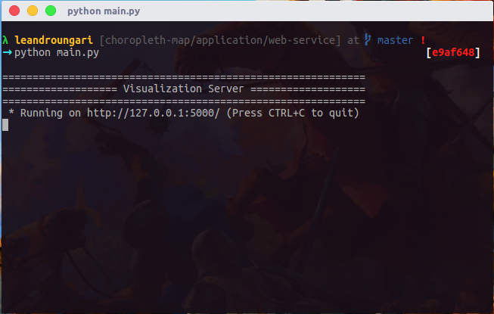

Figura 1 - Terminal para a execução do servidor.

* Com o servidor em execução, basta abrir no navegador o arquivo **index.html** localizado na pasta **application**.

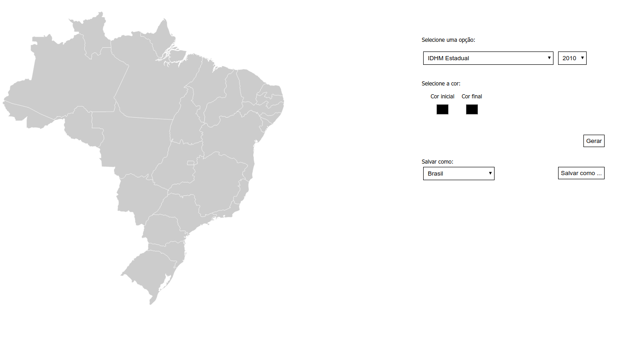

Figura 2 - Tela inicial da aplicação.